Требования к автоматической нумерации кадровых приказов ЗУП 3.0.24.148

Необходимо настроить нумерацию документов с префиксами для каждого обособленного подразделения, с возможностью ручных корректировок.

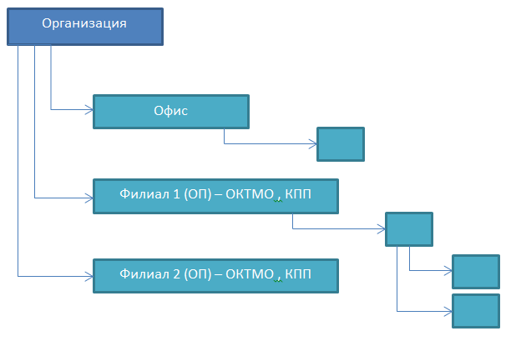
В корне справочника подразделений находится три основных подразделения. Офис по своим реквизитам ничем не отличается от организации. Другие два подразделения имеют флаг обособленных (другие реквизиты ОКТМО и КПП). В любые подразделения могут быть приняты сотрудники, как в верхнего уровня, так и во все вложенные уровни к верхнему.

Требуется для подразделений верхнего уровня определить префикс для нумерации документов. Префикс у двух из трех подразделений может совпадать, например филиалы с буквой - «Б», офис – «К», с помощью добавления реквизита в справочник с названием «ПрефиксКадровыхДокументов»

Для следующих документов необходима своя сквозная нумерация с учетом префикса (документы разные но нумератор для них - свой):
- Прием на работу;
- Прием на работу списком;
- Кадровый перевод;
- Кадровый перевод списком;
- Увольнение;
-Увольнение списком.

Для следующих документов необходима своя сквозная нумерация с учетом префикса (документы разные но нумератор для них - свой):

- Возврат из отпуска по уходу;
- Отпуск без сохранения оплаты (Т-6).
- Отпуск (Т-6);
- Отпуск по уходу за ребенком;
- Отпуск сотрудников (Т-6а);
- Перенос отпуска;

Собственная нумерация для документа с учетом префикса (документ один с собственным нумератором, как это задумано в типовой конфигурации, только с добавлением нашего префикса):
- Больничный лист.

Условия к дополнительному функционалу:

- Номер присваивается после записи документа в соответствии с префиксом подразделения верхнего уровня (если префикс по каким-то причинам не установлен – значит нумерация встает без префикса).

- Для номера возможна ручная корректировка нумерации, путем добавления «/1», «/2» и т.д., что не должно влиять на автоматическое присвоение следующего номера без дроби и пропуска номеров (если серединой года создали документ с добавлением «/1», чтобы не нарушить последовательность номеров).

- На печать выводится номер полностью, включая префикс, дробь и «под номер», если он есть (типовая конфигурация не выводит на печать, если написать в конце номера, например «/1»).

Для следующих типов документов нумерация может оставаться без префикса (другими словами данные документы не трогаем):

- Изменение графика работы списком;
- Изменение условий оплаты отпуска по уходу за ребенком;
- Командировка;
- Командировка группы;
- Оплата дней ухода за детьми-инвалидами;
- Отгул;
- Отмена доплаты до среднего заработка;
- Отмена совмещения;
- Отсутствие с сохранением оплаты;
- Перемещение в другое подразделение;
- Перемещение между территориями;
- Приказ на доплату до среднего заработка;
- Прогул, неявка;
- Продление контракта, договора;
- Простой сотрудников;
- Работа в выходные и праздничные дни;
- Работа сверхурочно;
- Совмещение должностей;

